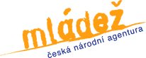
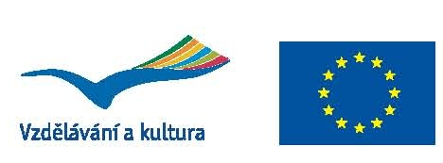
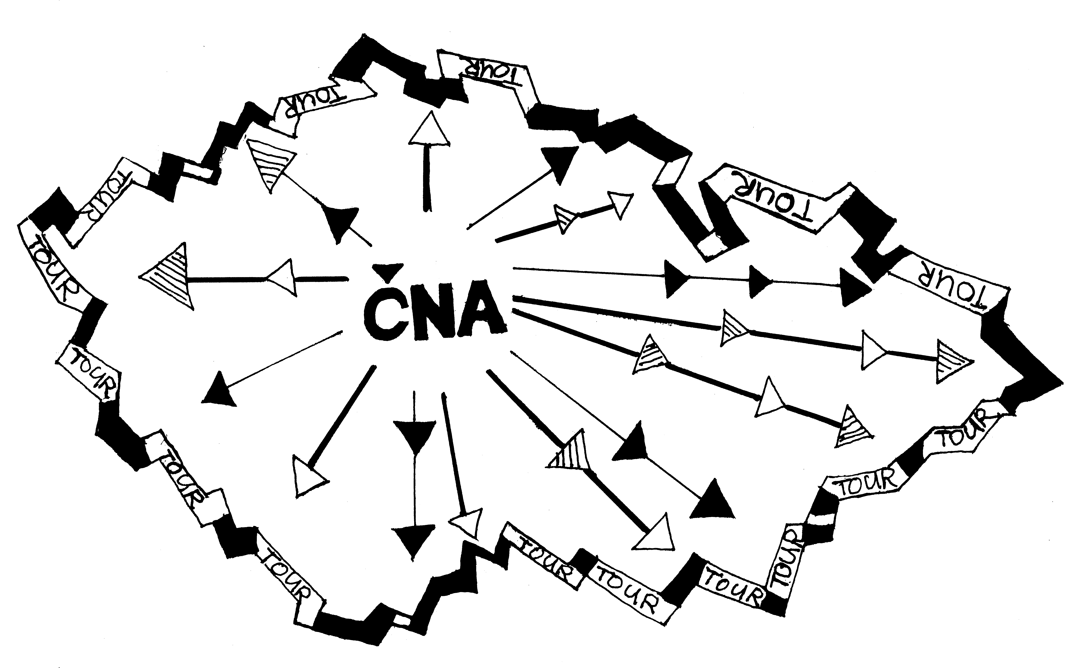

Přihláška na seminář

Seminář na téma Evropská dobrovolná služba

„TURNÉ EDS po regionech“

24. května 2011, Krajský úřad MS kraje, 28. října 117, místnost F 527

Příjmení: |  |  | Jméno:
Název organizace:
Vaše pozice:
Mobil: |  |  | E –mail:
Máte již nějaké zkušenosti s programem Mládež/ Mládež v akci?

Jaká je Vaše osobní motivace k účasti na tomto školení?

Co očekáváte od tohoto školení?

PROHLÁŠENÍ:
SouhlasÍm s tÍm, aby Údaje uvedenÉ v pŘihlÁŠce mohly bÝt pouŽity pro vytvoŘenÍ adresÁŘe ÚČastnÍkU ŠkolenÍ.
V | Datum: |  | Podpis:

Přihlášku prosím zašlete do 18. 5. 2011 na mauerova@euroskop.cz a v kopii na rk-moravskoslezsky@mladezvakci.cz nebo se zaregistrujte na tel. 595 691 270.

